Новинка 2020!

Летняя программа The St Giles School of English and Wizardry

«Школа Английского и Магии»

Увлекательный недельный курс, в котором изучение английского языка совмещается с уроками волшебства и магии, а также развлечениями на тему Волшебного мира Гарри Поттера.

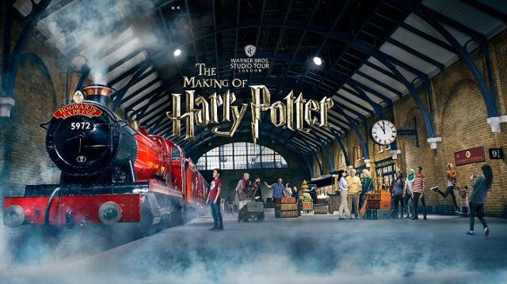Расположение: St Giles Oxford Juniors
Возраст: 12-17 лет
Даты: с 27.07.2020 по 02.08.2020

Длительность: 1 неделя
Проживание: резиденция
Питание: полный пансион

Стоимость курса на человека: от £1300

В стоимость входит:

- 15 уроков общего английского языка

- 5 тематических уроков

- размещение в кампусе

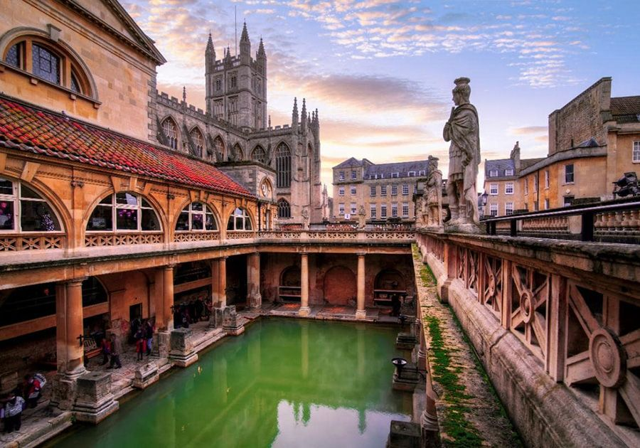- питание полный пансион

- экскурсия на Harry Potter Studio

- развлекательная программа

- учебные материалы

- регистрационный сбор

- наблюдение и поддержка 24/7

Дополнительно оплачивается:

- перелет

- трансфер

- медстраховка

- оформление визы

- личные расходы

Курс проводится в Оксфорде на базе одного из кампусов современного Oxford Brookes University
Основные принципы программы:

Учись – изучение и совершенствование английского языка на основных и тематических уроках

Исследуй – посещение мест, где снимали эпизоды фильма: вокзал Кингс-Кросс платформа 9 ¾, Бодлианская библиотека Оксфордского университета, здание колледжа Крайст-Чёрч, Музей естествознания, Студия Warner Brothers.

Развлекайся - участие в викторинах, турнире по квиддичу, цветном пробеге, дискотеке и др.

По вопросам бронирования просим обращаться
по тел./факс: +38 (044) 238 08 48
e-mail: sales4@panukraine.ua
Вишнякова Яна

